 | Le défi énergétique : Chapitre I : exercices
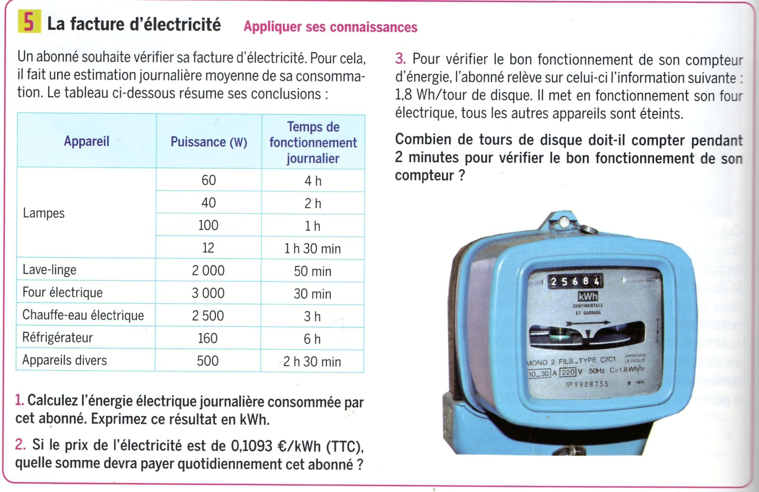
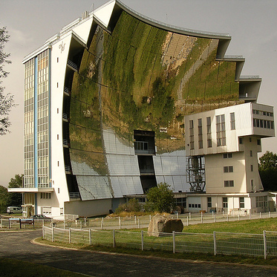
Exercice 2 : Le four solaire d'Odeillo (Belin)
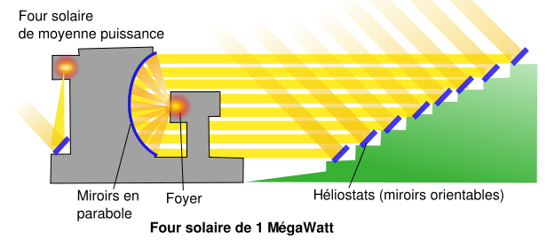
Le four solaire d'Odeillo est installé dans les Pyrénées-Orientales, une région qui bénéficie d'u ensoleillement exceptionnel. Utilisé pour des expérimentations, il est constitué d'un miroir parabolique de 54 m de haut et de 48 m de large, qui fait face à 63 héliostats (des miroirs qui orientent la lumière du Soleil vers la parabole). Ce four solaire est capable de produire une puissance de 1 MW (10⁶ W). Au foyer de la parabole, la température peut s'élever à plus de 4000 °C.
- Pour une journée où le Soleil apparaît 8h, calculer l'énergie que fournit le four solaire en kWh puis en J.
- Combien faudrait-il de fours solaires de ce type pour remplacer un réacteur nucléaire d'une puissance d'1 GW (10⁹ W) et fonctionnant 24h/24 ?
- Argumenter sur les avantages et les inconvénients du four solaire comme ressource énergétique.
Exercice 3 : Ressources et énergie (Hachette)
Associer à chaque ressource énergétique, la forme d'énergie que l'Homme utilise.
Ressource : Forme d'énergie
mouvement de l'eau • • énergie mécanique
vent • • énergie nucléaire
fioul • • énergie chimique
uranium • • énergie thermique

